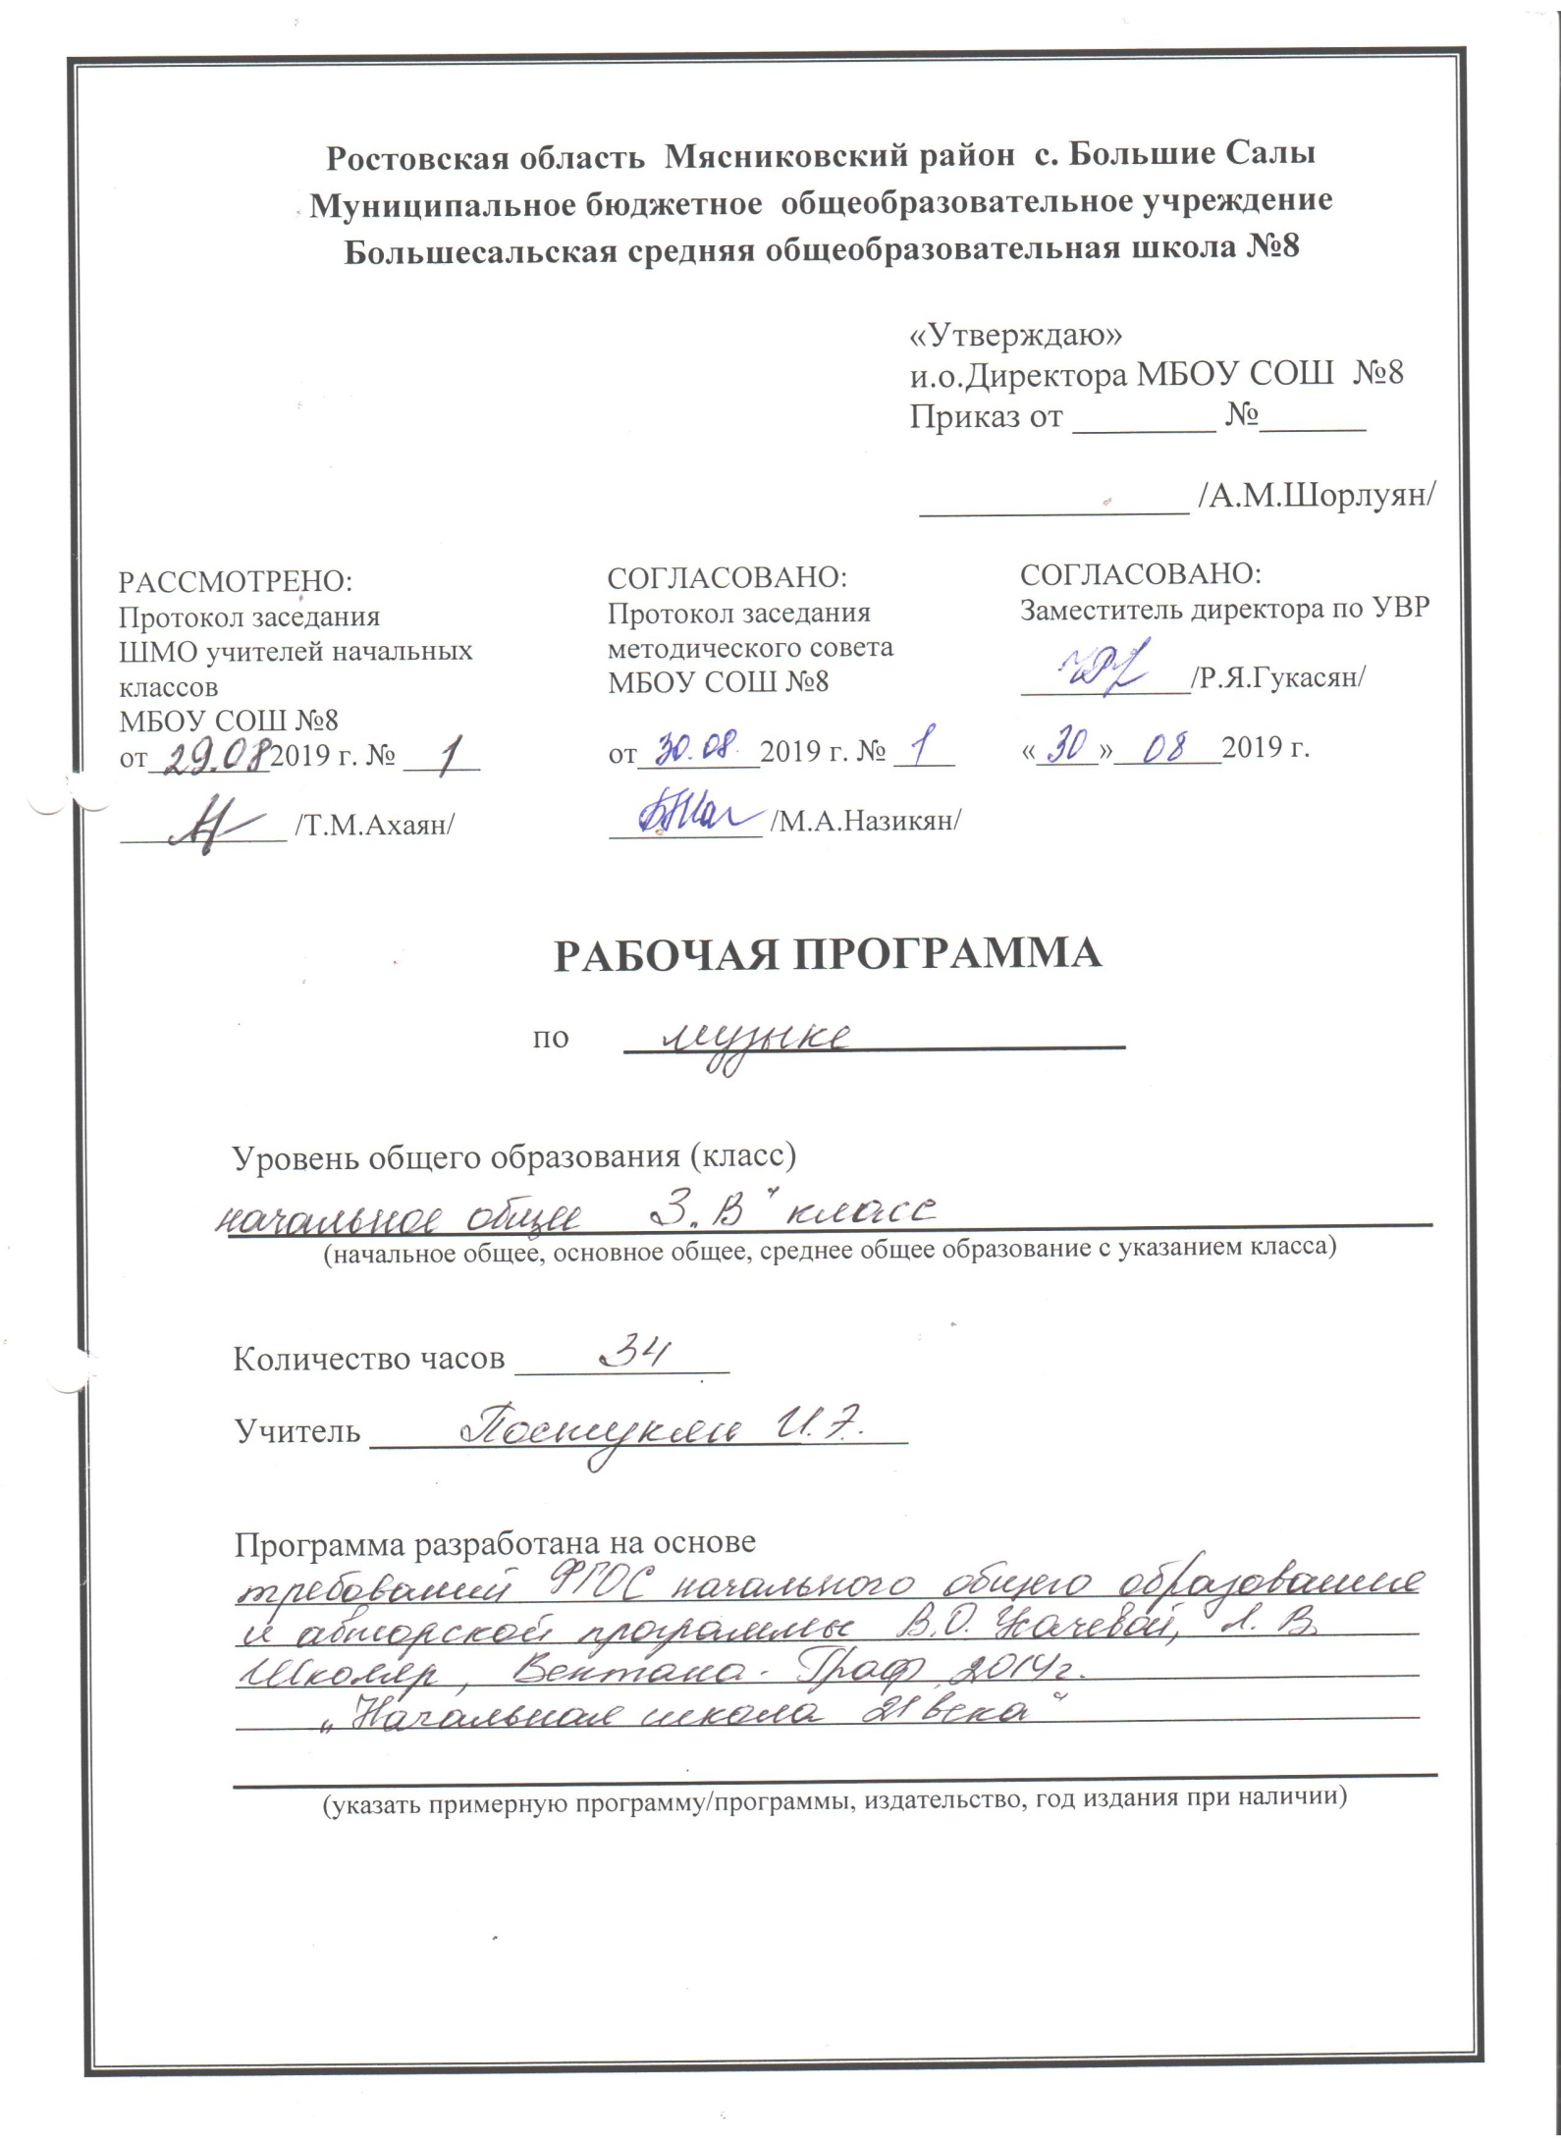
Пояснительная записка.
Рабочая программа учебного курса «Музыка» для 3 класса составлена на основе Федерального государственного образовательного стандарта, примерной программы начального общего образования, авторской программы В.О. Усачёвой, Л.В. Школяр (Образовательная система «Школа 21 века). Учебник «Музыка 3 класс», автор: В.О. Усачёва, Л.В. Школяр.Вентана-Граф,2014г.
Целью уроков музыки в начальной школе является воспитание у учащихся музыкальной культуры как части всей их духовной культуры, где возвышенное содержание музыкального искусства разворачивается перед детьми во всём богатстве его форм и жанров, художественных стилей и направлений.
Основные задачи курса:
- раскрыть природу музыкального искусства как результат творческой деятельности человека-творца;
- формировать у учащихся эмоционально-ценностное отношение к музыке;
- воспитывать устойчивый интерес к деятельности музыканта- человека сочиняющего, исполняющего и слушающего музыку;
- развивать музыкальное восприятие как творческий процесс – основу приобщения к искусству;
- воспитывать эмоционально-ценностное отношение к искусству, художественный вкус, нравственные и эстетические чувства: любовь к ближнему, своему народу, Родине; уважение к истории, традициям, музыкальной культуре разных народов мира;
- освоить музыкальные произведения и знания о музыке;
- овладеть практическими умениями и навыками в учебно-творческой деятельности: пении, слушании музыки, музыкально-пластическом движении.

В соответствии с Учебным планом, реализация программа рассчитана на 34 часа (1 час в неделю). Программа адаптирована.
Планируемые результаты
Личностные результаты отражаются в индивидуальных качественных свойствах учащихся, которые они должны приобрести в процессе освоения учебного предмета «Музыка»:
- чувство гордости за свою Родину, российский народ и историю России, осознание своей этнической и национальной принадлежности на основе изучения лучших образцов фольклора, шедевров музыкального наследия русских композиторов, музыки Русской православной церкви, различных направлений современного музыкального искусства России;
- умение наблюдать за разнообразными явлениями жизни и искусства в учебной и внеурочной деятельности, их понимание и оценка — умение ориентироваться в культурном многообразии окружающей действительности, участие в музыкальной жизни класса, школы, города и др.;
- развитие мотивов учебной деятельности и личностного смысла учения; овладение навыками сотрудничества с учителем и сверстниками;
- ориентация в культурном многообразии окружающей действительности, участие в музыкальной жизни класса, школы, города и др.;
- формирование этических чувств доброжелательности и эмоционально-нравственной отзывчивости, понимания и сопереживания чувствам других людей;
- развитие музыкально-эстетического чувства, проявляющего себя в эмоционально-ценностном отношении к искусству, понимании его функций в жизни человека и общества.
Метапредметные результаты характеризуют уровень сформированности универсальных учебных действий учащихся, проявляющихся в познавательной и практической деятельности:
- овладение способностями принимать и сохранять цели и задачи учебной деятельности, поиска средств ее осуществления в разных формах и видах музыкальной деятельности;
- формирование умения планировать, контролировать и оценивать учебные действия в соответствии с поставленной задачей и условием ее реализации в процессе познания содержания музыкальных образов; определять наиболее эффективные способы достижения результата в исполнительской и творческой деятельности;
- освоение начальных форм познавательной и личностной рефлексии; позитивная самооценка своих музыкально-твор- ческих возможностей;
- овладение навыками смыслового прочтения содержания «текстов» различных музыкальных стилей и жанров в соответствии с целями и задачами деятельности;
- формирование у младших школьников умения составлять тексты, связанные с размышлениями о музыке и личностной оценкой ее содержания, в устной и письменной форме;
овладение логическими действиями сравнения, анализа, синтеза, обобщения, установления аналогий в процессе инто-национно-образного и жанрового, стилевого анализа музыкальных сочинений и других видов музыкально-творческой деятельности;
- умение осуществлять информационную, познавательную и практическую деятельность с использованием различных средств информации и коммуникации (включая пособия на электронных носителях, обучающие музыкальные программы, цифровые образовательные ресурсы, мультимедийные презентации, работу с интерактивной доской и т. п.).
Предметные результаты изучения музыки отражают опыт учащихся в музыкально-творческой деятельности:
- формирование представления о роли музыки в жизни человека, в его духовно-нравственном развитии;
- формирование общего представления о музыкальной картине мира;
- формирование основ музыкальной культуры, в том числе на материале музыкальной культуры родного края, развитие художественного вкуса и интереса к музыкальному искусству и музыкальной деятельности;
- формирование устойчивого интереса к музыке и различным видам (или какому-либо виду) музыкально-творческой деятельности;
- умение воспринимать музыку и выражать свое отношение к музыкальным произведениям;
- умение эмоционально и осознанно относиться к музыке различных направлений: фольклору, музыке религиозной традиции, классической и современной; понимать содержание, интонационно-образный смысл произведений разных жанров и стилей;

Содержание тем учебного курса 3 класс
Раздел 1: Путешествие на родину русского музыкального языка.(8ч)
Едем в фольклорную экспедицию.
Как это бывает, когда песни не умирают.
Едем на Север.
Едем на Юг.
Праздники в современной деревне.
Раздел 2: Древо русской музыки(8ч)
«Мусорянин пришел!»Народная песня в царских палатах.Было и прошло, да быльем поросло?
Северная былина в Петербурге.
Раздел 3:Русский романс(11ч)
Из города – в деревню.
Из деревни- в город.
Стихи о любви, смерти и жизни становятся романсами.
Она въется, как тропа в полях!
Садко.
На куликовом поле.

Концерт №3 для ф-но с оркестром С. Рахманинова
Раздел 4: Сказка ложь, да в ней – намек.(4ч)
Сказка ложь, да в ней – намек.
Добрым молодцам урок .
Раздел 6: Весна священная (3ч)
Весна священная.
Что ты думаешь о солнце
Календарно-тематическое планирование
3 класс
№ урока | Тема  урока | Кол-во часов | Тип урока | Требования к уровню подготовки учащихся | Вид  деятельности учащихся | Дата  план | Дата  факт | Д/З
Раздел 1: Путешествие на родину русского музыкального языка.(8ч)
1 | Путешествие на родину русского музыкального языка. | 1 | Урок изучения и первичного закрепления знаний | уметь применять элементы музыкальной речи в различных видах творческой деятельности  Знать что такое фольклор, какие бывают жанры народных песен.  Уметь исполнять народные песни. | Учащиеся рассказывают о своих летних впечатлениях, приобретая навыки наблюдать окружающий мир, вслушиваться в него, размышлять.  Исполняют песню, подстраивая интонацию по образцу учителя. | 3.09 |  | с. 5-9
2 | Едем в фольклорную экспедицию. | 1 | комбинированный | .Знать как рождаются народные песни.  Понимать, что фольклор – это народная мудрость | Учащиеся  наблюдают по иллюстрациям  за фольклорными  мелодиями. | 10.09 |  | с.10-11
3-4 | Как это бывает, когда песни не умирают. | 2 | комбинированный | Знать названия русских народных инструментов, историю гуслей.  Уметь: эмоционально откликнуться на музыкальное произведение и выразить свое впечатление в пении, игре или пластике. | Учащиеся выражают мысли и чувства человека. Поют песню и рассуждают о ней. | 17.09 |  | с.12-15  с.16-20
5 | Едем на Север. | 1 | комбинированный | уметь выявлять жанровое начало как способ передачи состояний человека, природы;  - определять на слух основные жанры музыки | Учащиеся учатся петь северные русские песни. | 24.09 |  | с.20-21
6 | Едем на Юг | 1 | комбинированный | знать об истоках происхождения музыки;  -уметь различать характер музыки, определять и сравнивать характер музыки, настроение | Учащиеся выразительно исполняют песню. | 1.10 |  | с.22-23
7 | Праздники в современной деревне. | 1 | Обобщения и систематизация знаний | уметь определять на слух основные жанры музыки;  -участвовать в коллективном пении | Учащиеся учатся выразительно и одухотворённо исполнять песнопения. | 8.10 |  | с.24-27
8 | Обобщающий урок «Характерные черты русской музыки» | 1 | Обобщающий урок | знать смысл понятий: «композитор», «исполнитель», «слушатель» | Учащиеся проверяют и оценивают свои знания по изученным темам, выражают свою точку зрения. Учатся задавать проблемные вопросы работая в группах | 15.10
Раздел 2: Древо русской музыки(8ч)
9-10 | Древо русской музыки | 2 | Урок изучения и первичного закрепления знаний | Знать какие композиторы входят в «Могучую кучку» | Учащиеся знакомятся с биографиями композиторов и с музыкальными произведениями | 22.10  5.11 |  | с.28-33  с.33-36
11-12 | «Мусорянин пришел!» | 2 | комбинированный | Знать биографию композитора и его достижения в музыке. | Учащиеся знакомятся с творчеством композитора. Размышляют над услышанными произведениями. | 12.11  19.11 |  | с.36-40  с.41-46
13 | Народная песня в царских палатах. | 1 | комбинированный | уметь ориентироваться в многообразии музыкальных жанров | Учащиеся учатся находить  связь характера интонаций  в той или иной песне с характером её исполнения. Исполнять пластические импровизации.  Находить, сравнивать полученную информацию | 26.11 |  | с.46-48
14 | Было и прошло, да быльем поросло? | 1 | комбинированный | -Знать , что такое былина  -уметь определять на слух основные жанры музыки; | Учащиеся учатся прослушивать музыкальные произведения и устанавливать связь характера интонаций с характером её исполнения. Исполнять ритмические импровизации. | 3.12 |  | с.48-49
15 | Северная былина в Петербурге. | 1 | комбинированный | Знать о творчестве композитора старинных песен.  Уметь анализировать произведения. | Учащиеся сами попытаются услышать и определить главные  интонации произведения. | 10.12 |  | с.50-55
16 | Обобщающий урок по теме:«Древо русской музыки». | 1 | Урок изучения и первичного закрепления знаний | оценивать собственную музыкально-творческую деятельность | Учащиеся учатся определять главную интонацию в той или иной песне  (пьесе), попытаются охарактеризовать её выразительные или изобразительные свойства Выразительно исполняют песни и попевки. | 17.12
Раздел 3:Русский романс(11ч)
17-18 | Из города – в деревню. Из деревни- в город. | 2 | Урок изучения и первичного закрепления знаний | узнавать изученные музыкальные произведения и называть имена их авторов.  Знать,что такое романс | Учащиеся учатся понимать развитие, движение, изменение характера в исполнение песен. Учатся разбираться в романсе. | 14.01  24.12 |  | с.56-59  с.60-63
19 | Звучит романс | 1 | комбинированный | уметь определять на слух основные жанры музыки;  характер, настроение, средства музыкальной выразительности в музыкальных произведениях | Учащиеся проникновенно слушают романс, анализируют. | 21.01
20 | Стихи о любви, смерти и жизни становятся романсами | 1 | комбинированный | уметь определять на слух основные жанры музыки;  характер, настроение, средства музыкальной выразительности в музыкальных произведениях | Учащиеся  проникновенно  слушают романс,  анализируют. | 28.01 |  | с.64-65
21 | Она въется, как тропа в полях! | 1 | Урок изучения и первичного закрепления знаний | Знать/ понимать: образцы духовной музыки, религиозные традиции.Уметь: демонстрировать понимание интонационно-образной природы музыкального искусства, многозначности музыкальной речи в с произведений разных видов искусств; | Учащиеся знакомятся с духовной музыкой.изученные Узнают музыкальные произведения и называют имена их авторов, определяют и сравнивают характер произведения. | 4.02 |  | с.66-67
22 | Концерт №3 для ф-но с оркестром С. Рахманинова | 1 | комбинированный | Уметь проявлять характер произведения.  Знать , что композитор великий гений. | Учащиеся учатся характеризовать произведения. | 11.02 |  | с.68-71
23-24 | На поле Куликовом | 2 | Урок изучения и первичного закрепления знаний | -Знать история создания произведения.  -уметь узнавать изученные муз.произведения и называть имена из авторов | Учащиеся чувствуют, как очень проникновенная музыка от куплета  к куплету приобретает всё большую взволнованность, драматичность. | 18.02  25.02 |  | с.72-77  с.78-79
25-26 | Садко | 2 | Урок изучения и первичного закрепления знаний | Знать история создания произведения.  -уметь узнавать изученные муз.произведения и называть имена из авторов | Учащиеся знакомятся с оперой «Садко» . | 3.03  10.03 |  | с.80-83  с.84-88
27 | Обобщение по теме « Русский романс» | 1 | Обобщающий урок | оценивать собственную музыкально-творческую деятельность | Учащиеся проводят контроль и самоконтроль  знаний по терминам и определениям. Исполняют песни по выбору. | 17.03
Раздел 4: Сказка ложь, да в ней – намек.(4ч)
28-29 | Сказка ложь, да в ней – намек. | 2 | Урок изучения и первичного закрепления знаний | Знать история создания произведения.  -уметь узнавать изученные муз.произведения и называть имена из авторов | Учащиеся знакомятся с оперой «Снегурочка». Находят музыкально-выразительные средства музыки. | 7.07  14.04 |  | с.89-96  с.98-105
30-31 | … Добрым молодцам урок | 2 | комбинированный | Знать характер исполнения песни  Уметь вслушиваться в голоса природы. | Учащиеся играют под музыку, погружаются в атмосферу природы. | 21.04  28.04 |  | с.106-107  с.108-110
Раздел 6: Весна священная (3ч)

32 | Весна священная | 1 | комбинированный | Знать названия изученных произведений и их авторов. Уметь узнавать изученные музыкальные произведения. Передавать собственные музыкальные впечатления с помощью различных видов музыкально-творческой деятельности. | Учащиеся учатся передавать музыкальные впечатления от услышанной мелодии. | 12.05 |  | с.111-115
33 | Что ты думаешь о солнце | 1 | комбинированный | уметь определять на слух основные жанры музыки;  характер, настроение, средства музыкальной выразительности в музыкальных произведениях | Учащиеся говорят о своих впечатлениях.Поют песни о солнце. | 19.05 |  | с.116-120
34 | Обобщение темы всего учебного года | 1 | Обобщающий урок. | оценивать собственную музыкально-творческую деятельность |  | 26.05

